Лазарева субота и Цвети

Подсетимо се да су чуда саставни део нашег живота и да се догађају баш свакоме, само је питање да ли смо спремни да их видимо и да у њих поверујемо. Цео Христов боравак на земљи је био прожет чудима којима нас је учио и васпитавао за највеће чудо – Његово Васкрсење, а самим тим и наше опште Васкрсење. Чудо преласка из смрти у живот, из овог царства у Царство Божије.

И баш као „добри пастир“, Христос води рачуна о нама, васпитава нас у љубави и припрема за све будуће догађаје. Тако је апостоле и људе оног времена једним чудесним догађајем васпитао да поверују у могућност превазилажења овоземаљских ограничености.

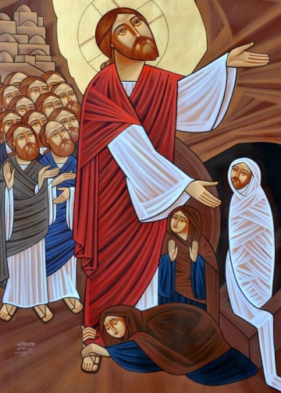
У једном малом месту у близини Јерусалима званом Витанија живеле су две сестре и брат, Марта, Марија и Лазар. Христос им је био пријатељ и много их је волео. Међутим, Лазар се тешко разболео и ускоро умро. Христос је дошао код Марте и Марије да би их утешио. Потрешен тугом сестара за умрлим братом замомолио их је да му покажу место где су сахраниле Лазара. Када су стигли пред гробницу, Христос им рече да помере камен са улаза. Накратко се помолио свом Оцу речима: „А ја знам да ме свагда слушаш; него рекох народа ради који овде стоји, да верују да си ме ти послао“ и затим узвикну: “Лазаре, изађи напоље“! На запрепашћење свих присутних, Лазар који је био сахрањен пре четири дана, изашао је из гробнице. Тада су многи људи поверовали у Христа, а Он је опет све нас подсетио на нешто најважније рекавши. “ Ја сам васкрсење и живот: који верује у мене ако и умре, живеће.“
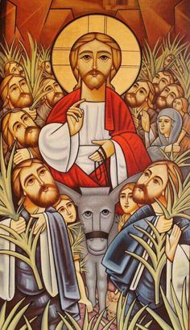
Вест о овом чудесном догађају је великом брзином стигла до људи у Јерусалиму. Град је био препун људи који су се скупили са свих страна да би прославили велики празник. Сазнање да је Лазар устао из мртвих унела је пометњу међу људима. Сви су са нестрпљењем ишчекивали Христов улазак у град. Желели су да се увере да ли је то заиста Спаситељ чији је долазак годинама у назад најављиван и обећаван. Заједно са својим ученицима Христос је на магарцу ушао у град. Сви су га дочекали са великом радошћу. Клицали су му и поздрављали га. Бацали су цвеће на пут којим је требало да прође. Народ је кидао палмине гранчице и махао Христу и његовим апостолима. Деца су у глас узвикивала: „ Благословен који долази у име Господње, Осана на висини“! Целог дана Христос је исцељивао болесне и проповедао у Јерусалиму док му се народ дивио и славио Господа. Ипак, и поред велике радости међу људима Христос је био тужан јер је знао да ће ти исти људи за само неколико дана тражити да буде разапет на крсту.

Једино у заједници са неограниченим (Христос) све што је створено може такође да постане неограничено. Подсетимо се да се ова заједница и јединство са Христом остварује једино у Литургији и Причешћу када постајемо једно са Њим.

Напомена

Иако за празник подизања Лазара из мртвих кажемо Лазарево Васкрсење, важно је да знамо да Лазар није Васкрсао већ да га је Христос повратио у живот. Васкрснути значи променити стање и начин постојања (прелазак у вечност), а са Лазаром се то није догодило. То најбоље видимо из записа о животу Лазара након овог догађаја. Он одлази на Кипар на ком живи још неких 30 година, проводећи време у проповедању и сведочењу о Христу и чуду које је учинио над њим. Као епископ Кипра се и упокојио. На његовој надгробној плочи пише – Лазар Христов пријатељ.

Интересантно

Пре него што је подигао Лазара из мртвих Христос је заплакао. Видео је сестре које су биле тужне због смрти свог брата. Ово нам доказује да је Христос поред истинске Божанске природе имао и потпуну човечанску природу – БОГОЧОВЕК.

Запамти

Осана на висини! – Осана је израз који су користили Јевреји. Значи Господе спаси. Господе који си на висини (небу) спаси нас.

Задатак

Прочитај из Еванђеља по Јовану, 11 главу. https://www.pouke.org/svetopismo/biblija.php?lang=sinod&lang2=&book=43&chap=11
Замисли да си био присутан и да си својим очима и ушима видео и чуо шта се догодило.
Напиши новински извештај или извештај за тв (прецизно, јасно...Драги читаоци, јављамо вам се из Витаније где се управо...итд) о споменутом догађају.

